Accedere al Sito dell’Ordine degli Avvocati di Tivoli https://www.ordineavvocatitivoli.it/ sezione
SERVIZI PER GLI ISCRITTI – GRATUITO PATROCINIO RICHIESTA ON LINE e Registrarsi ( FIGURA 1)

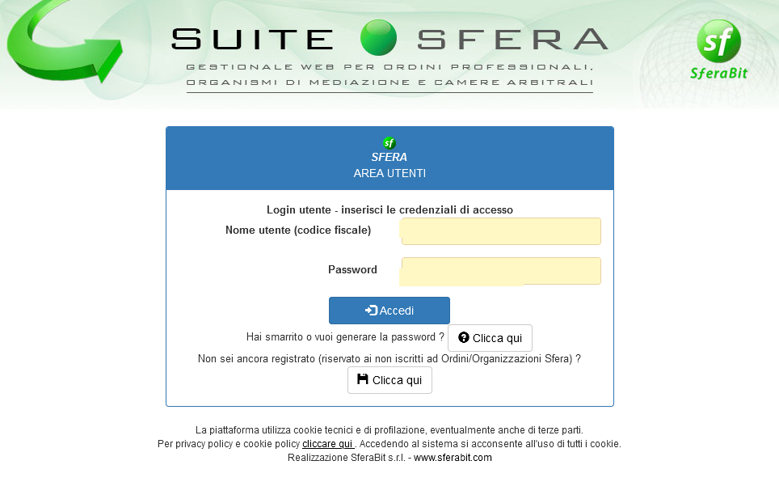
FIGURA 1

Al primo accesso scegliere l’Ordine Forense ( FIGURA 2)
e subito dopo tornare indietro ( FIGURA 3)

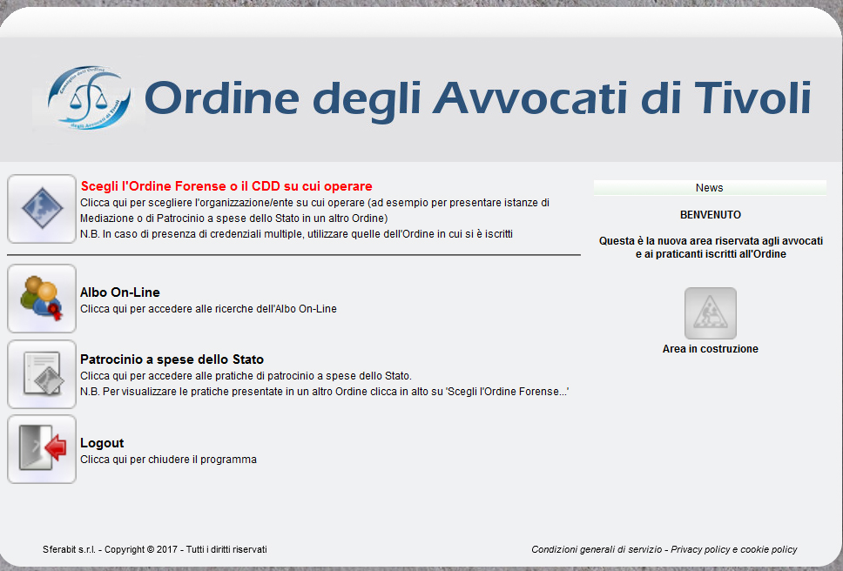
( FIGURA 2)
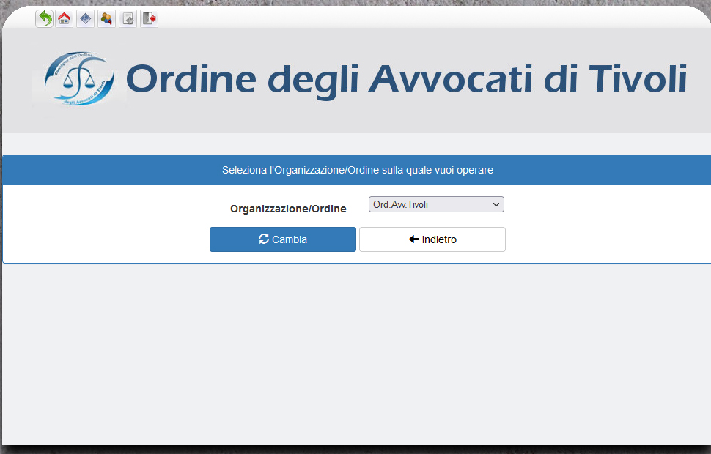
( FIGURA 3)

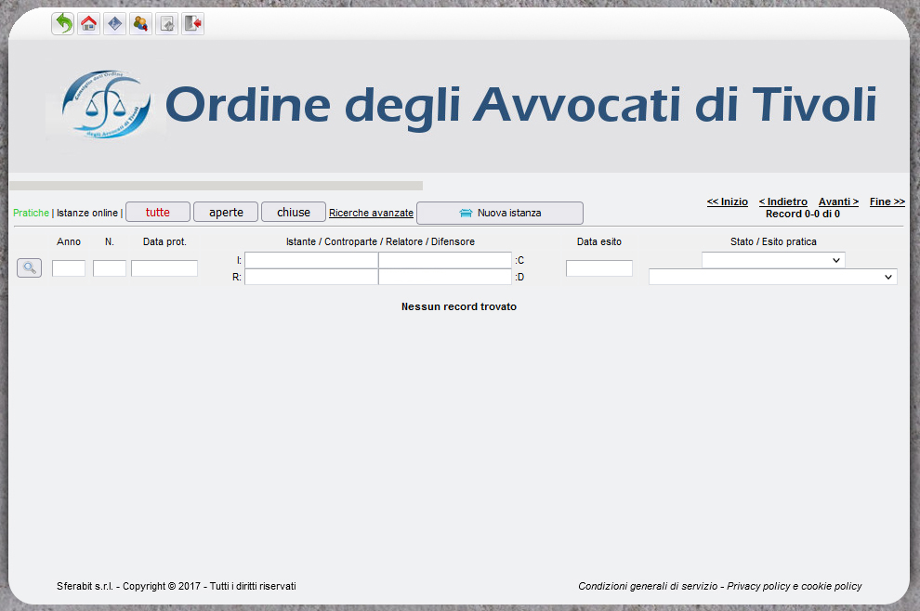
( FIGURA 4)

Cliccare su PATROCINIO SPESE STATO ( FIGURA 2)
Cliccare su NUOVA ISTANZA ( FIGURA 4)
Nella schermata successiva ossia ( FIGURA 5)
scaricare i documenti che andranno sottoscritti dal cliente e ricaricati nelle schermate successive oltre a tutti gli altri allegati richiesti.
SCOLLEGARSI DAL SISTEMA Sfera, far sottoscrivere i documenti al cliente e ricollegarsi al sistema ripartendo dalla voce PATROCINIO A SPESE STATO
( FIGURA 2)

IMPORTANTE :
Alla fine della procedura guidata l’istanza redatta dall’Avvocato dovrà essere firmata digitalmente.
Si allegano le schermate successive per dare un’idea all’Avvocato di quali saranno i campi da compilare in fase di redazione.

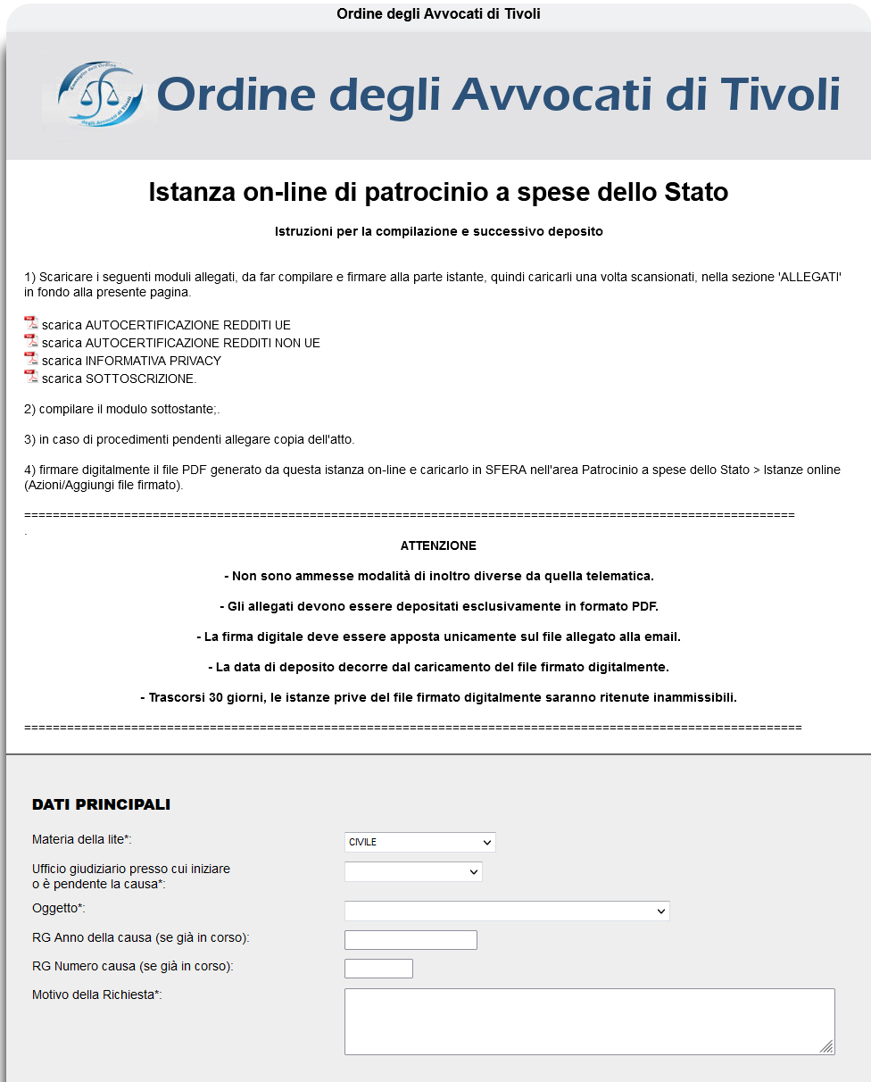
( FIGURA 5)

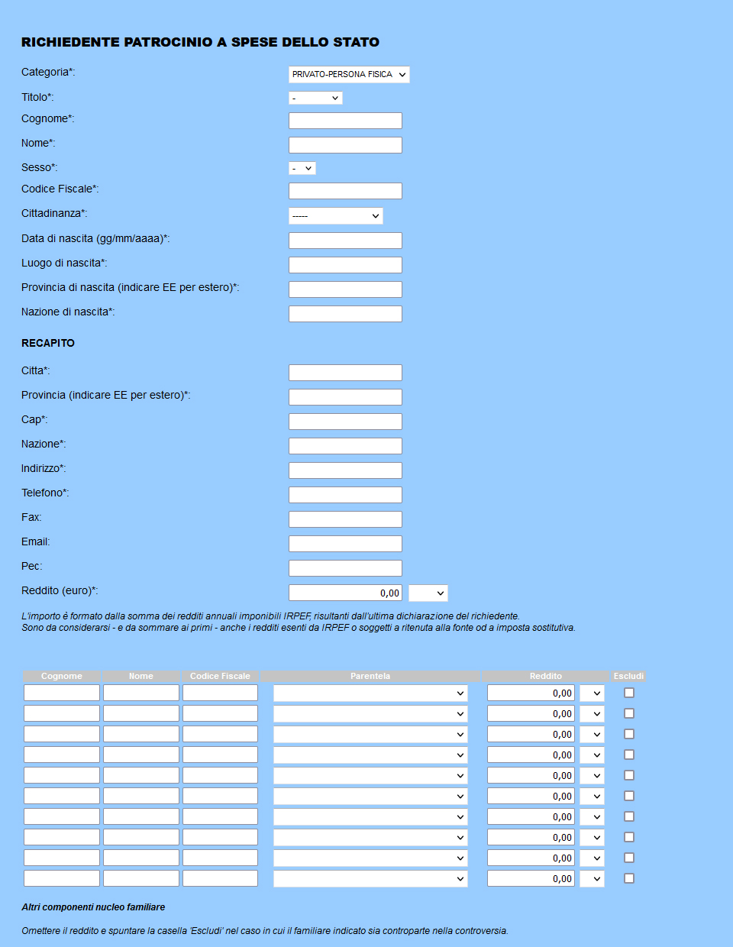

( FIGURA 6)

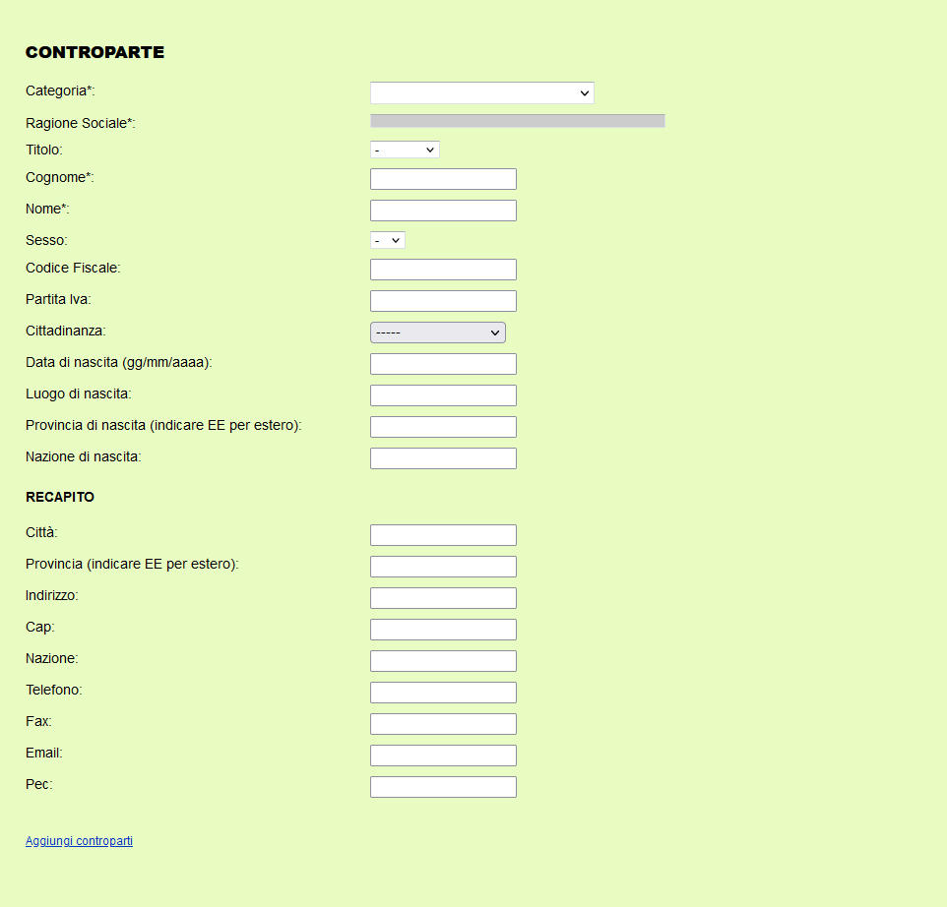
( FIGURA 7)

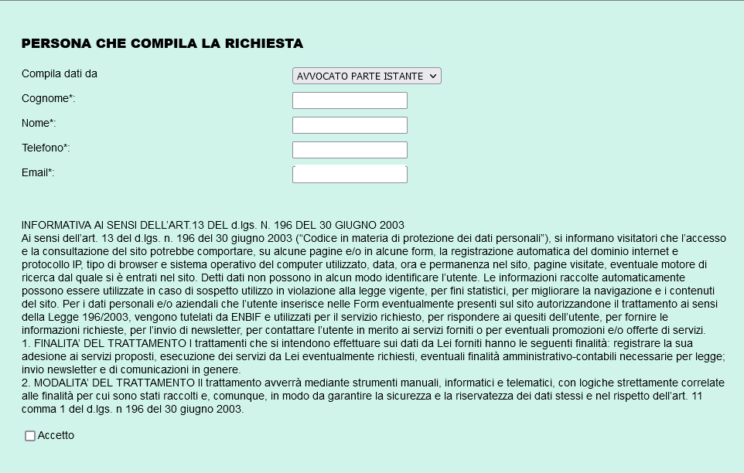
( FIGURA 8)

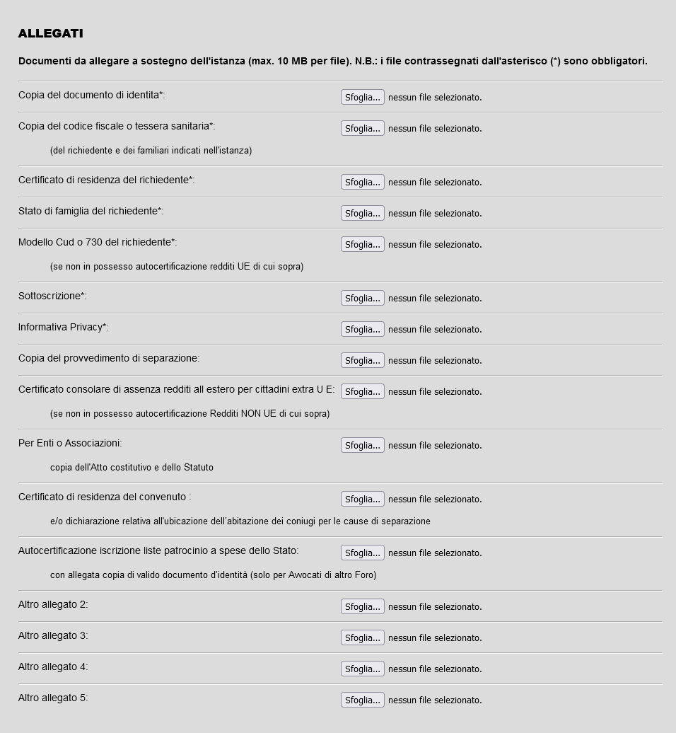
( FIGURA 9)

